Praca kontrolna matematyka klasa A2
Zadanie 1 Zapisz układ równań i go rozwiąż dowolną metodą
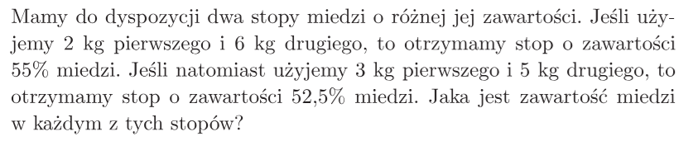
Zadanie 2 Zacznij od stworzenia pomocniczej tabeli
D= [-3:2)
Zadanie 3 Wykonaj odpowiednie obliczenia
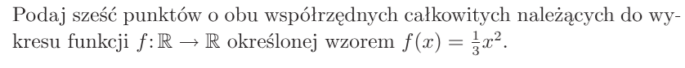
Zadanie 4
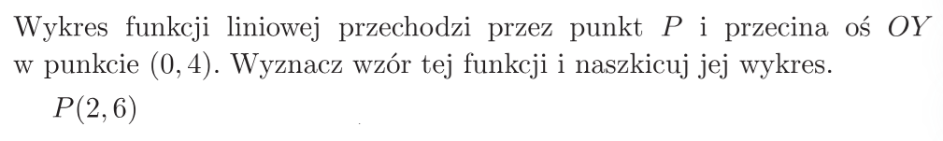
Zadanie 5
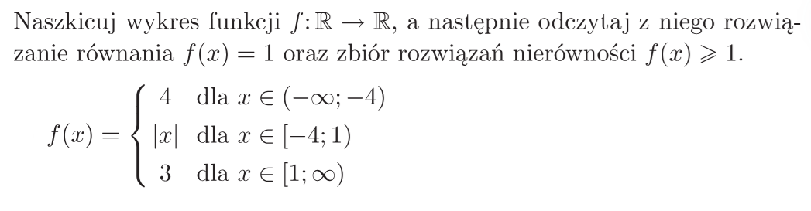
Zadanie 6 Zacznij od budowy tabeli
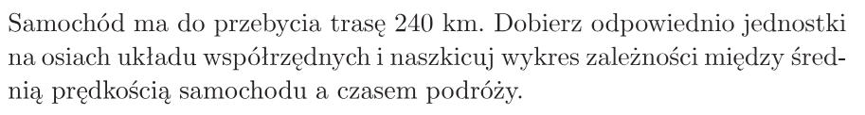
Zadanie 7 Zaznacz na rysunku odpowiednie dane
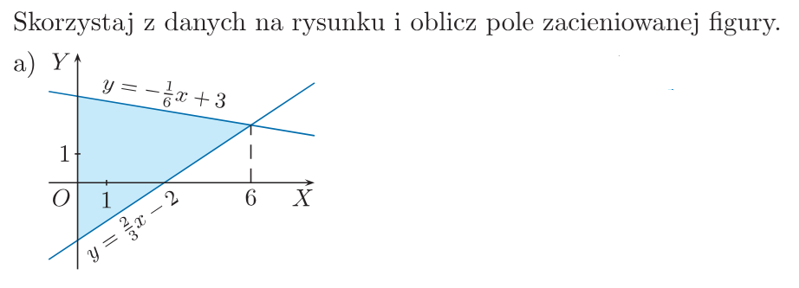
Zadanie 8
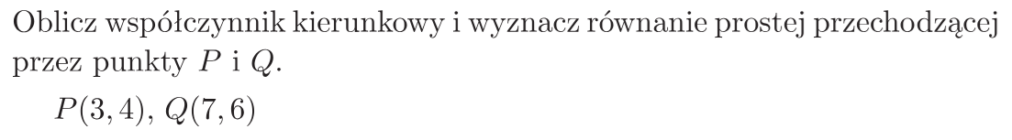
Zadanie 9
